**東光國小附設幼兒園1月份點心**

|  |  |  |  |  |
| --- | --- | --- | --- | --- |
| 日期 | 星期 | 上午點心 | 下午點心 | 水果 |
| 1/3 | 一 | 包子+紫菜湯 | 地瓜煎餅+枸杞茶 | 紅番茄 |
| 1/4 | 二 | 紅蘿蔔鮪魚玉米粥(鮪魚.玉米.白米.紅蘿蔔)+堅果 | 小北歐麵包+鮮奶 | 紅番茄 |
| 1/5 | 三 | 肉絲蛋麵線(肉絲.雞蛋.紅蔥頭.高麗菜) | 堅果+優酪乳 | 蓮霧.香瓜.西瓜 |
| 1/6 | 四 | 蘿蔔糕湯(蘿蔔糕.韭菜.豆芽.肉絲) | 關東煮(蘿蔔.海帶.玉米.甜不辣.米血) | 柳丁 |
| 1/7 | 五 | 鍋貼+豆漿 | 鮮奶+堅果 | 香蕉 |
| 1/10 | 一 | 香椿抓餅+豆腐湯 | 地瓜綠豆湯 | 黃金番茄 |
| 1/11 | 二 | 南瓜蔬菜粥(南瓜.白米.高麗菜.絞肉)+堅果 | 紅蘿蔔小饅頭+鮮奶 | 黃金番茄 |
| 1/12 | 三 | 玉米濃湯(蛋.玉米.馬鈴薯) | 堅果+鮮奶 | 香瓜.蓮霧.西瓜 |
| 1/13 | 四 | 麻油肉絲冬粉湯(肉絲.高麗菜.冬粉) | 燒仙草(地瓜.湯圓.仙草) | 柳丁 |
| 1/14 | 五 | 黑糖饅頭+豆漿 | 鮮奶+堅果 | 美女柑 |
| 1/17 | 一 | 米苔目湯(米苔目.小白菜.韭菜.豬肉) | 蘿蔔糕+枸杞茶 | 蘋果 |
| 1/18 | 二 | 紅蘿蔔滑蛋瘦肉粥(紅蘿蔔.雞蛋.豬肉.白米)+堅果 | 金牛角+鮮奶 | 蘋果 |
| 1/19 | 三 | 滷蛋+蔬菜湯 | 堅果+優酪乳 | 西瓜.香瓜.蓮霧 |
| 1/20 | 四 | 南瓜饅頭+豆漿 |  |  |

註： 1.點心遇特殊狀況(如：颱風、退貨、物價上揚…等)將彈性調整。

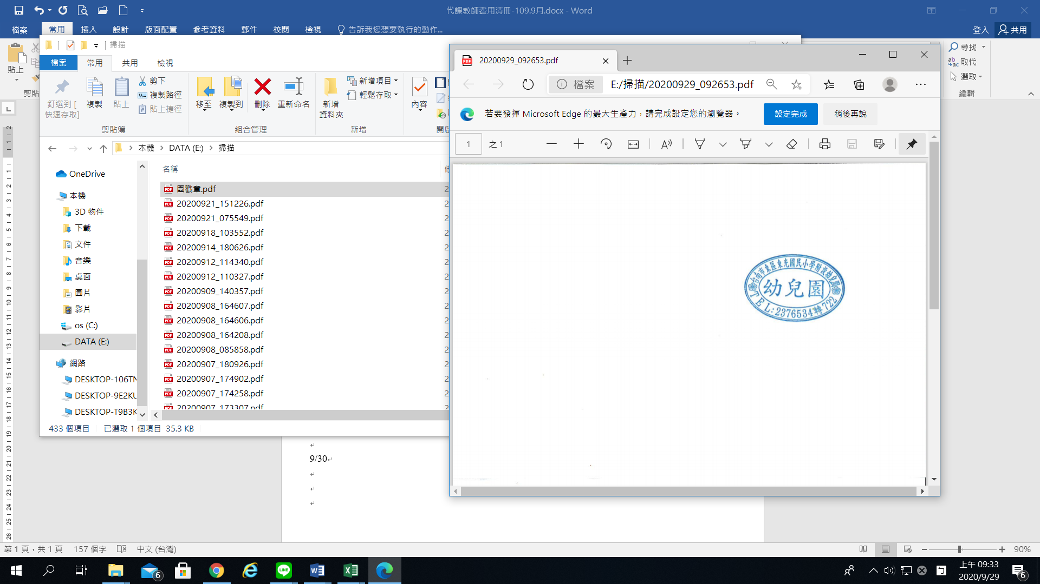2.時令水果每日供應，但因配合國小營養午餐招標周期（2週一次）進行採購，故月中將 再次公告水果招標後的品項。

3.藍底字為國小營養午餐提供之乳品與水果。

4.黃底字為護眼保健餐。

5.每周提供3天的乳製品補充幼兒鈣質；3次堅果均衡幼兒營養。含糖飲品每周不超過3次。

6.本園餐點食材均採用國產豬、牛肉。

承辦人：許維珊 營養師：黃硯廷 校長：林清海